교육 일지

**2021.10.01 Daily Assignment**

일시: 2021-10-01

장소: 자택

작성자: 강명훈

**오전 교육 내용**

면접이라 교육을 따로 듣지 못했습니다.

**오후 교육 내용**

데이터 분석 과정

데이터 분석 방법

* 기술 통계
* 인과 분석
* 역학 데이터 분석

데이터 분석 과정

* 데이터 수집 -> 데이터 정제 -> 기술 통계 분석 및 탐색적 분석 -> 미래 예측

Numpy

* 주로 다차원 배열이나 행렬과 수학 함수 지원
* 벡터화 연산을 이용하여 간단한 코드로도 복잡한 선형대수 연산을 수행
* 배열 인덱싱을 사용한 질의 기능을 이용하여 간단한 코드로 복잡한 수식을 계산

Numpy 기본 변형

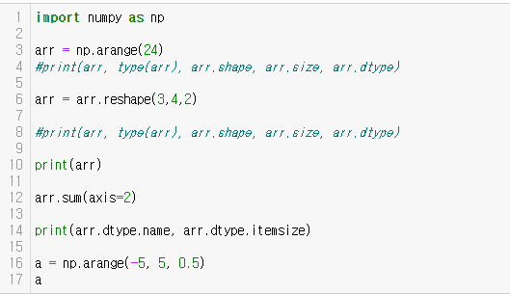

Nparray

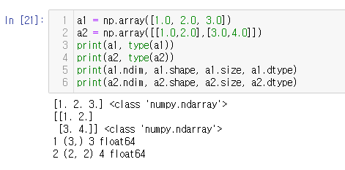

Ndarray 연산

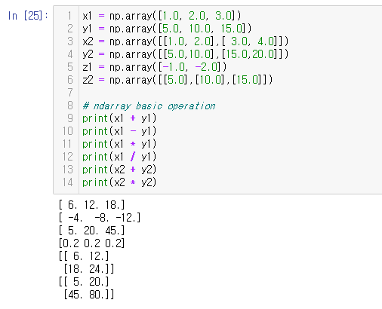

Ndarray Broadcast , Flatten

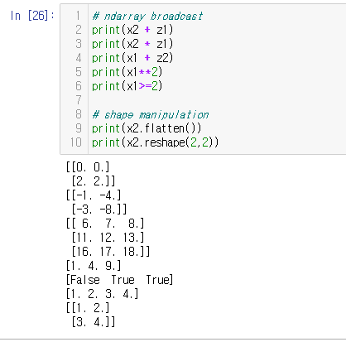

예제 (배수 구해보기)

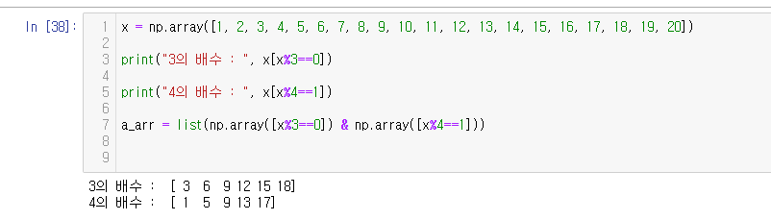

데이터 프레임 Apply 메소드 사용 (람다 식도 적용)

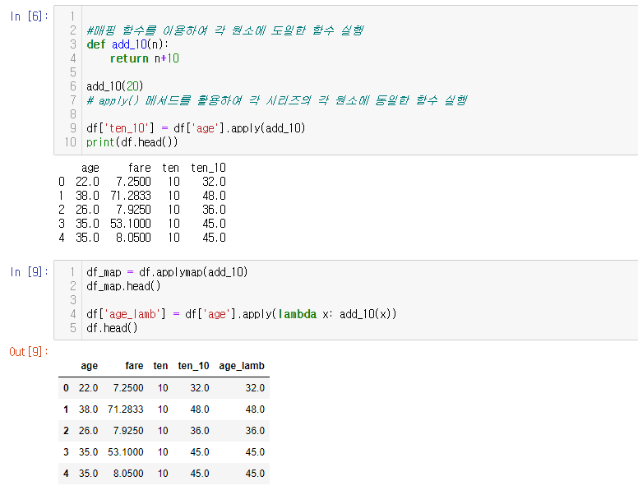

응용 문제

